面相中的心理分析
羅建平

一、面相与生物进化
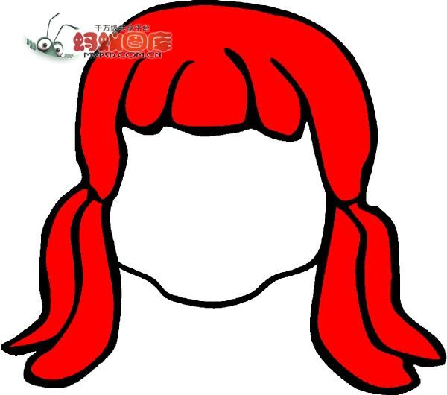
- 何谓面孔？
- 脸形的进化和意义
- 其一从毛发角度讲，额头，脸面暴露。貌，从豹，皃。白和人，白是脸的象形。不过可以表示无毛的状态，明亮， 容易辨认，脸在向人表白，清白写在脸上。

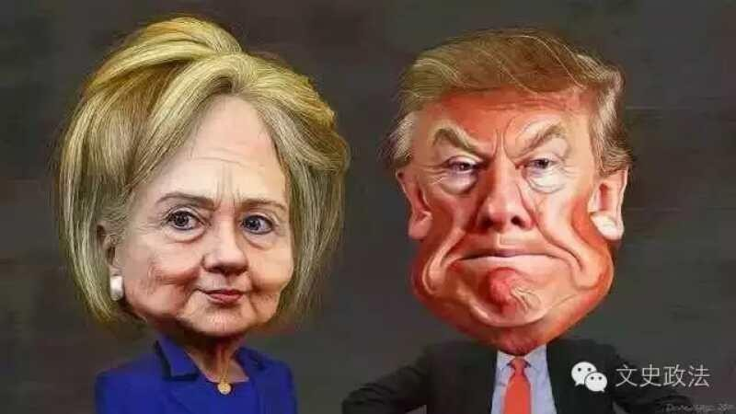

长脸的意义

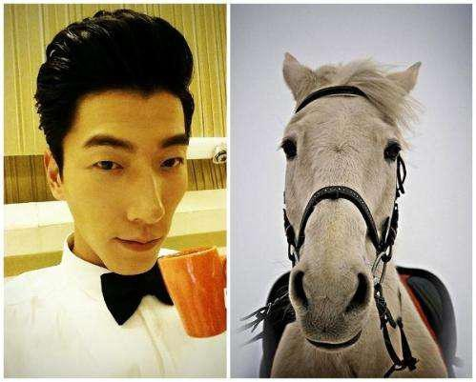
- 白，留白、空白，无， 意识的舞台、背景，框架性的东西
- 其二形态上从横张（力量、蛮力）到长圆，更具思想品质；
- 鼻子的长，主思虑、谋划；过这犹豫。
- 长脸主进取、努力；马与乾卦。
- 马脸主事业

进化的礼物：额头与下巴

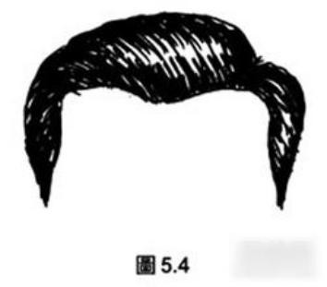
- 只有人类才具备额头和下巴，脸的天合地。
- 额头：主要思想和钻研离火，象征着人进入高维度。
，
- 下巴：脸的托盘，大地的根基，坎水、肾水、生殖和福德。
- 总之，脸型的进化与直立有关，纵向发展。
- 额头 林间隙地

、五官的进化和象征

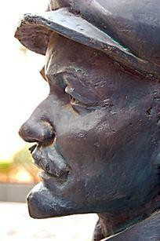
- 五官进化中比较突出的是鼻子和嘴巴。
- 鼻子之高耸，与寒带适应有关，呼吸的要求
- 嘴巴后缩，牙齿的退化餐具与熟食文化。
- 耳朵总体上没什么变化， 但耳垂是人类独有的形 态。

、人与动物的比较面相

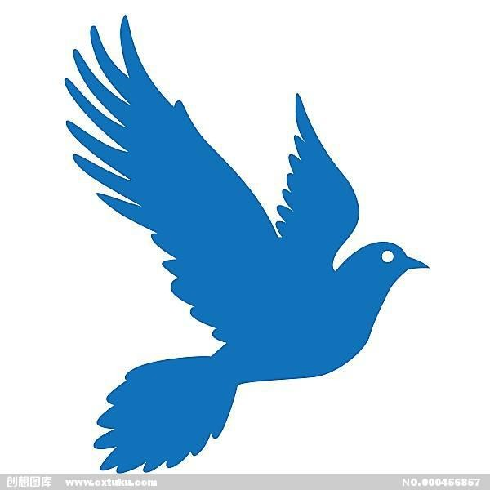
- 面相中经常以动物的形态来比拟的，走路，虎步，坚毅有成；雀行， 轻浮，不可靠。
- 鸟，眼睛大，嘴巴长， 但鼻子较弱，自由度。马脸、狐狸脸；狮子老虎鼻子嘴巴霸气，大象也是，淡定，不怕外来侵袭。不过大象鼻子质地不够

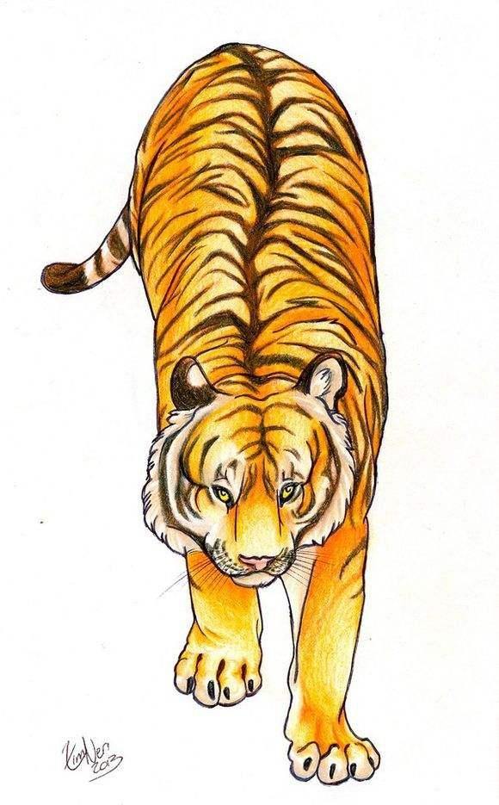
虎步

二、面相与命运

- 1、面相的先天属性
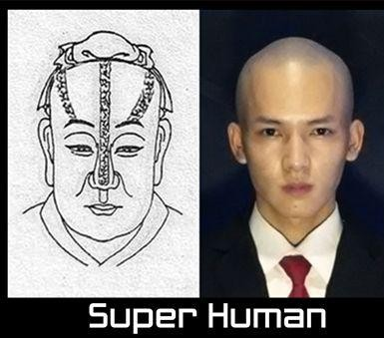
- 其一是遗传属性，
DNA密码，整容无法改变，相反大多有副作用
- 其二是脸面地脉属性， 难以测量的特征，如骨相（不是解剖学的14块骨头），前山38，后山
34，气势、形势。
- 辅犀骨和单犀骨

2.2面相的定数与变数

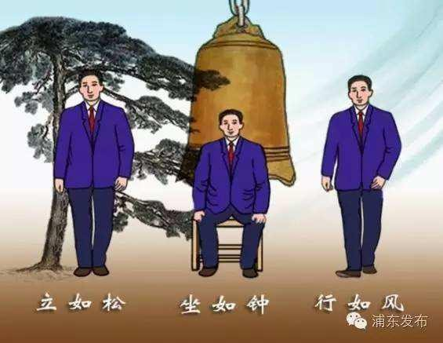
- 定数的第一层次是骨架， 是基础性的固定的；其 次是五官、肌肉和皮肤 相对稳定的。
，

。

、
- 但精气神也是变化的， 动作语言等也是动态的了解面相中的个性与命运的基本信息，就需要加以调理，如讲话方式坐相（露腿、抖腿与 否）、步态等。
- 站立行卧的精气神

呼吸与改运

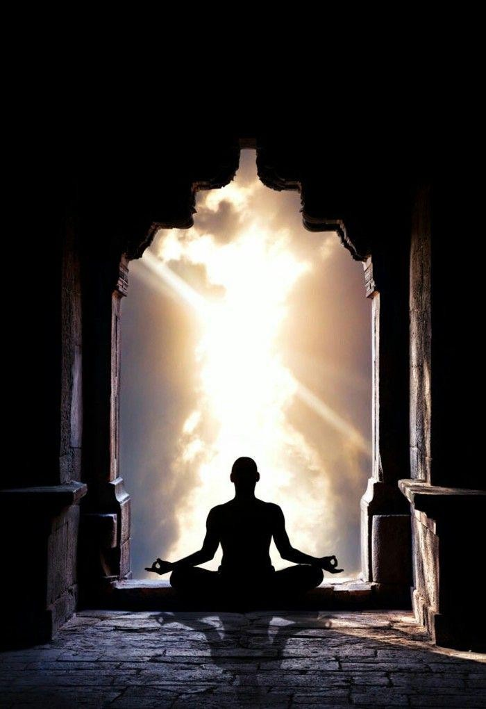
  - 变数意味着改变的路径
  - 古人礼仪修养（坐相、站相、言语、餐仪、眼神），初衷不见得是教条，也是改善命运的方法和路径。
  - 进一步讲，鼻子的呼吸 是改运的关键，精气神， 通过气实现。
  - 通过变数条件也可以影响第二层次的定数，最大程度改善面相

三、面相与长相
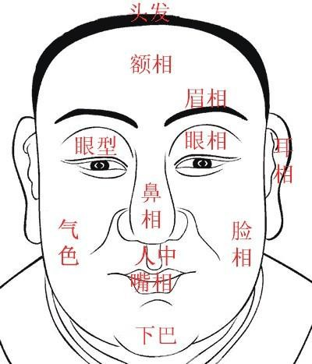
  - 1、面相是存在合理性
  - 面相强调富贵
  - 2、长相是社会审美
  - 五官长相（眼睛、嘴巴的大小等），胖瘦，脸蛋大小、腿的长短等， 下巴的圆和尖，这些标准与面相不同
  - 审美存在时代与地域的差异。

3.3、长相与面相的交合

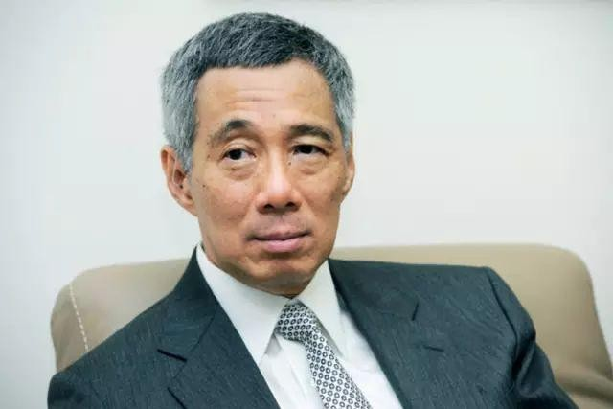
  - 面相好的长相不一定很 好，长相好的，面相经 常很差，灾难相。另外 一些很有吸引力的面相， 往往很妖，内心的邪魔 投射。
  - 两者的公约数是对称和均衡：左右对称；三停均衡（额头、鼻子与下巴）等。

四、面孔三停
  - 三停与时间有关，是纵向的，人类才有时间感
  - 1、额为上停：父母运 与儿童期。初运（起点）， 基础运，影响全体
  - 额头的广场原型，从林间隙地到城市广场，发展空间（运气、机会） 的隐喻，额头的大小与广场或城市的大小；刘海的误区。

中停的象征

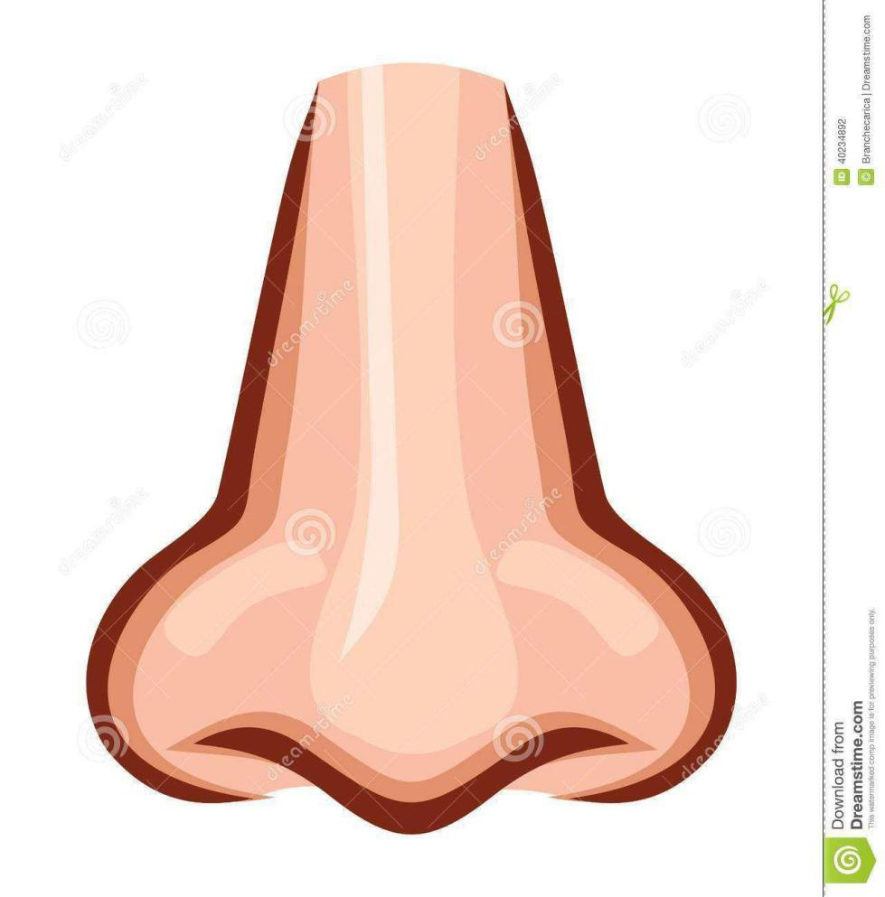
  - 一般讲父母、官禄有关
  - 2、鼻子为中停：自我与配偶，八字的日干。
  - 土星为自我，中央山脉； 灵魂的呼吸，配偶与荣 格的原型
  - 鼻子的两侧是颧骨，辅助自我的大臣。父权原型。

4.3、嘴巴上下为下停：晚年与福德

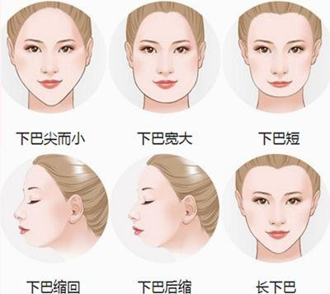
  - 下停有三部分：人中、嘴巴和下巴
  - 人中，生殖生命；寿命
（深刻为好，很老了，就不显了， 生殖力没有了）；
  - 水道；中年成果的归属， 纹路和痣，不吉。
  - 人中两边关乎生殖和性， 痣，妇科病或外遇
  - 人中与品德关联，宜直深，弯曲，不诚，淫邪
- 下巴反映个性稳定性和晚年

人中
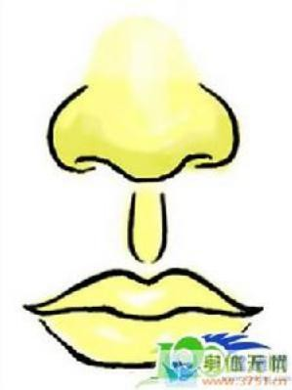
  - 人中，人之中，关键部位。财帛宫（事业线） 的气息、能量的出口
  - 代表生命力、子嗣、生殖器官，表明人生运势的亨通，或困滞及子息的多寡与孝顺否。
  - 人中像沟渠水道，宜深、长、阔则水流必通畅， 人生运势平稳，子孙昌 盛。其形状之影响

下巴原型

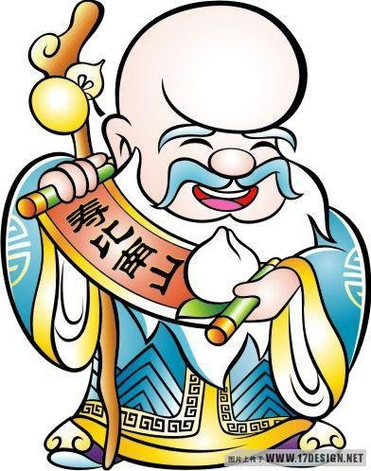
  - 下巴是嘴巴的依托。大地丰厚，厚德载物，
  - 锥子不稳定，尽管灵活
  - 下巴是农耕原型，固定资产，地库。
  - 下巴也是下属、子孙， 支持力量。
  - 下巴的两边是腮，社会化的存在，母权原型。酒窝和捧场纹。腮过于强大，顽固，攻击性。

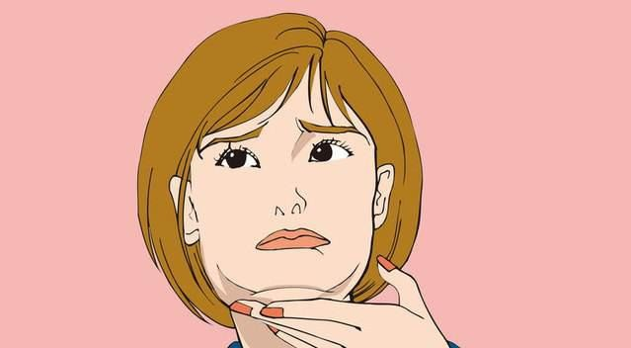

五、五官的地位

  - 1、眼睛为主导
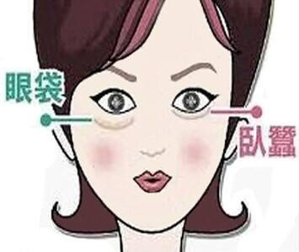
  - 眼神，灵魂，类似意识形态的主导性
  - 眼形眼皮，大小，长短
  - 眼睛的两边（眼角与夫妻座眼尾与奸门或夫妻宫）与婚
；
姻有关。
  - 上下（田宅与卧蚕）与家庭有关，所以本质上眼睛是亲情方面的。
- 卧蚕是子女宫

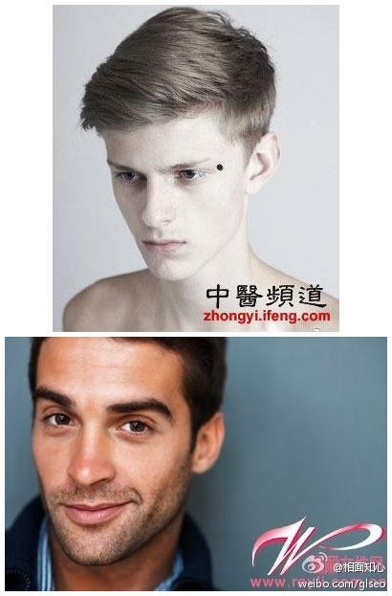
眼睛周边：奸门
  - 眼尾是夫妻宫，又叫奸 门、鱼尾，与配偶、异 性缘有关；也表示辛劳， 即鱼尾纹。
  - 眼尾以阔平无纹为佳， 有痣或散乱纹路均不吉
  - 左图眉坠奸门，主好色。图中黑点就是奸门，奥 巴马也有（配合川字
纹），爱调情。

田宅宫下陷，情感不畅

眼睛与智慧
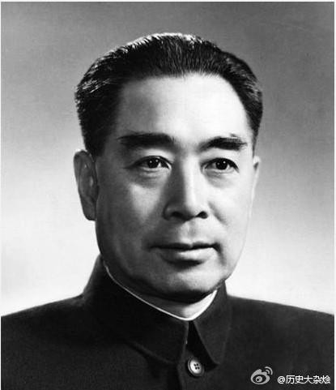
- 智与视Wisdom，view，
visit，vision，visage。
- 聪明相，目明也（黑白分明，炯炯有神），一方面，睛有光彩，思维活跃，聪明智慧；另方面，眼光尖锐、犀利， 见解深邃。
- 相反，眼睛昏暗无光， 忳忳然。

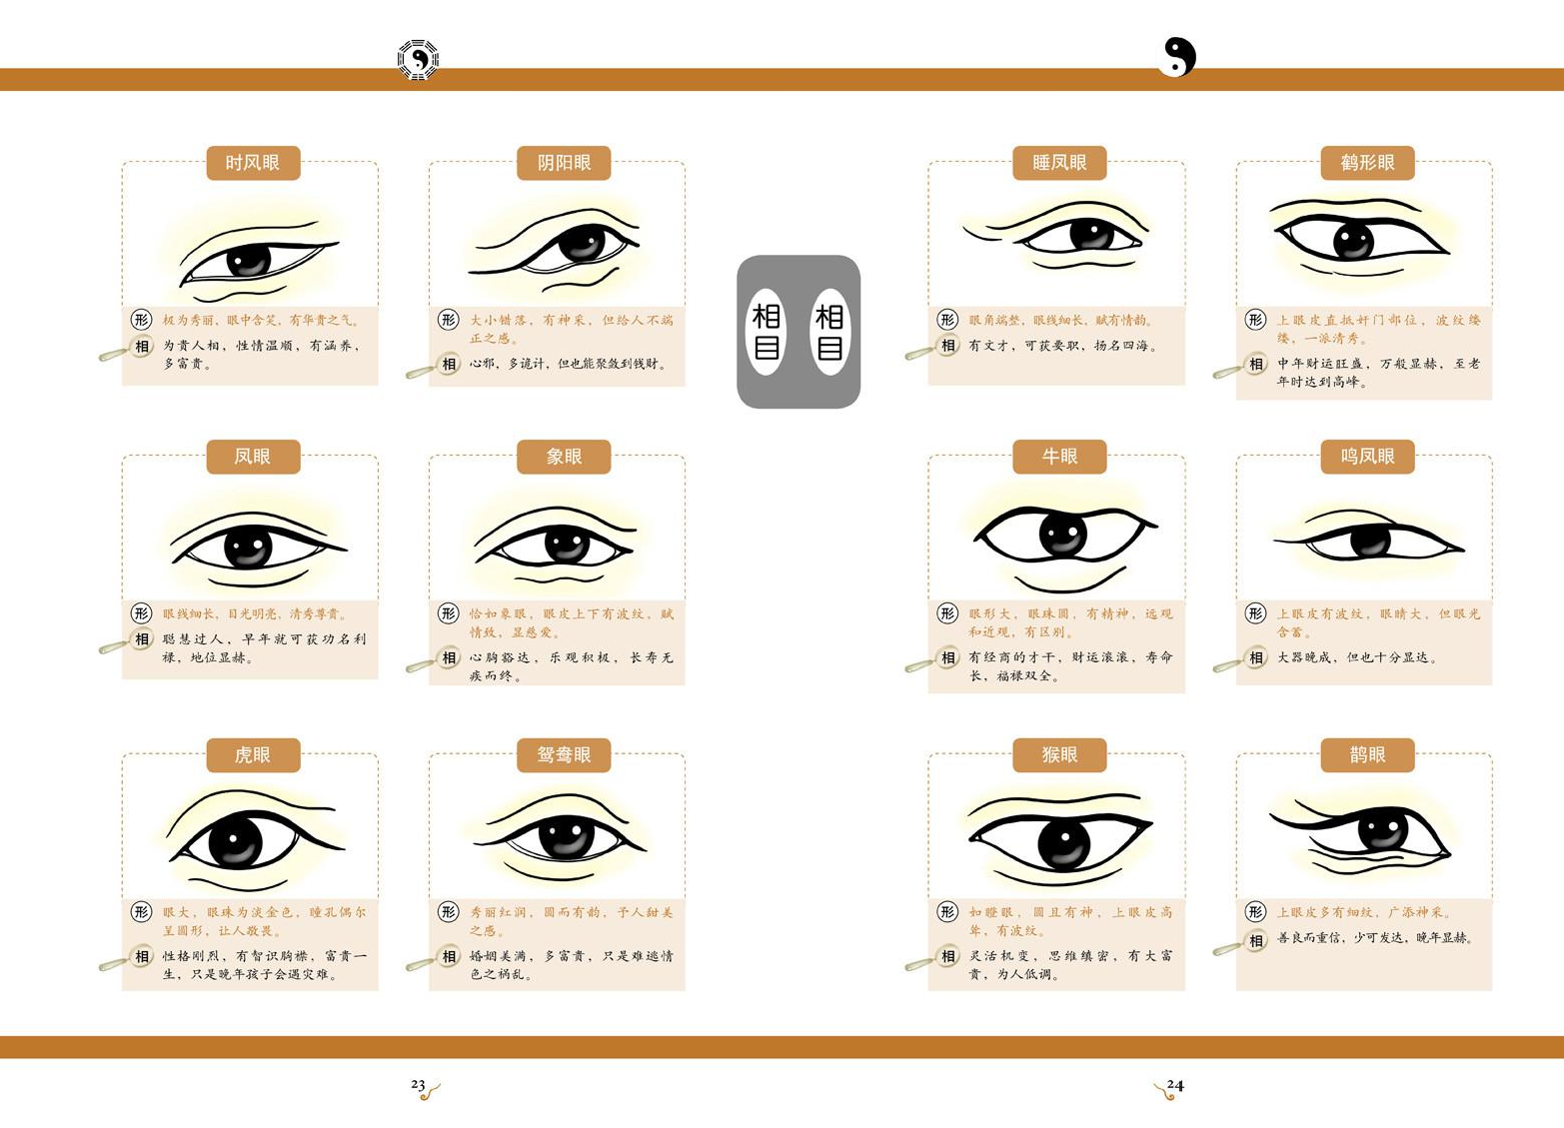

、鼻子为核心

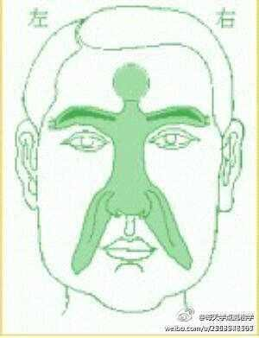
- 鼻子制定规则，鼻准
- 财帛宫，政治、经济。
- 鼻子对应下体，力比多
- 山根（疾厄宫）；鼻梁
（年寿）；鼻头和鼻翼、鼻孔。
- 本质上鼻子是事业，自我追求、自我实现的器官，是面相小人图的脊梁部分。

鼻子与事业

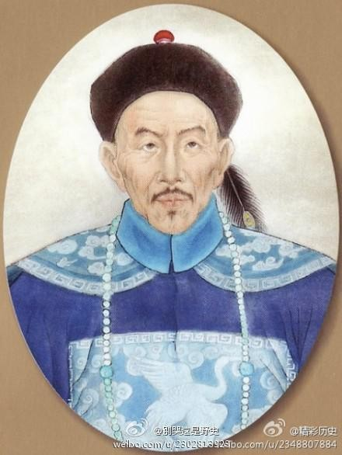
- 鼻子为背，也是脊梁骨， 表示担当，象征着事业 发展。
- 鼻头呼吸，进出，为商业贸易的隐喻。鼻头与鼻翼、鼻孔；鼻头的形状和上下取向。
- 鼻梁，胆略与进取。
- 鼻梁生节，肝胆气旺。

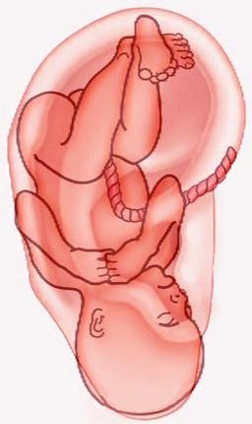
、耳朵与天命

- 耳朵，帖耳，不在脸盘 超越五官。耳是先天的， 通聲、聖。
- 耳顺的意义：耳制；听； 耸。俯首帖耳。
- 耳与取，生命的隐喻； 耳通肾的生殖意义。呵護耳朵，凍瘡。
- 耳与尼，生育；你，人际关系。

耳朵之天地人

- 耳之天轮：思想与创新
- 天轮要高耸之势，所谓有提，有耸立感，质地挺拔。
- 有提，也喻示自主发展的能力，能胜任委托， 做什么像什么
- 耳提过眉，注重精神感受，与众不同头脑好能力高，孤傲不群。左图

耳廓

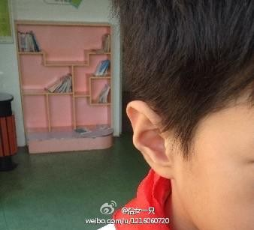
- 耳廓：耳朵的自我，对应于中亭的鼻子，非洲马里部落看做是阴茎。
- 反耳，耳郭过于突出， 反叛，听不进劝告。
- 耳轮：配偶、社会关系， 若厚实，可缓解
- 耳屏：自控和职责
- 耳道：生殖隐喻。
- 耳郭反，不听话

耳垂：稳定性、福报
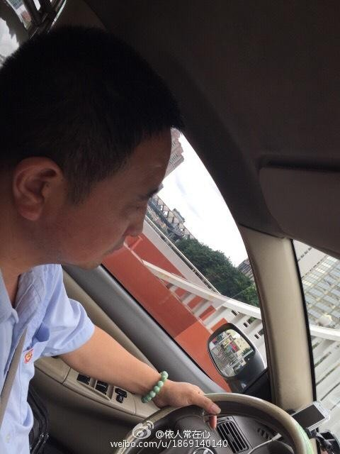
  - 耳垂是福报，自在，自控。耳垂的大小肥厚可以透视出人的一生运势以及观念心态 。
  - 有耳垂的司机是好司机， 稳重安全，无耳垂是冲 动超速变线赛车
  - 运动员和艺术家的耳垂
  - 没有耳垂如同下巴尖削

、口、唇、牙的隐喻

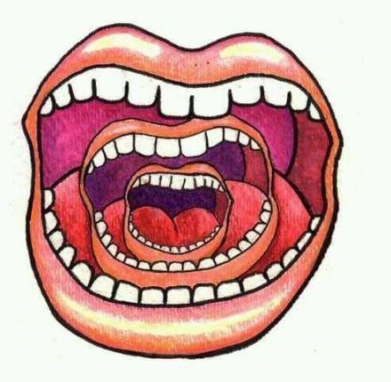
  - 口：情感、欲望和自我表現，胃开窍于口；谓
  - 嘴，突出与攻击。
  - 唇：感情的耕耘，唇从辰（农具），犁与犁沟的隐喻。又胃为己土； 胃，为也，为系象耕， 故表示動力。
  - 牙：自我（衙）、顯示
（訝）和攻擊（呲牙咧嘴，呀呀叫；邪氣）

嘴与诚实
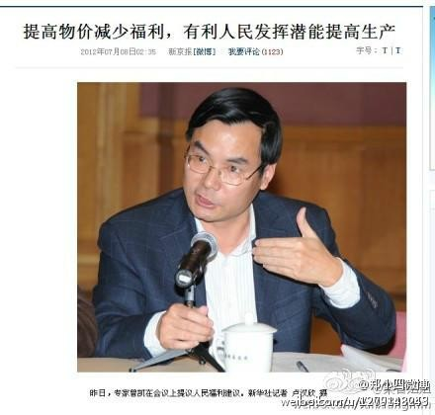
  - 嘴是出纳宫，主为人诚实与否。
  - 嘴唇厚实而对称的言而有信，诚实可靠。胃口好，禄命厚实。
  - 上唇薄下唇厚的人是典型实用主义。
  - 上嘴唇翻的变形，没节操；嘴歪，胡说。

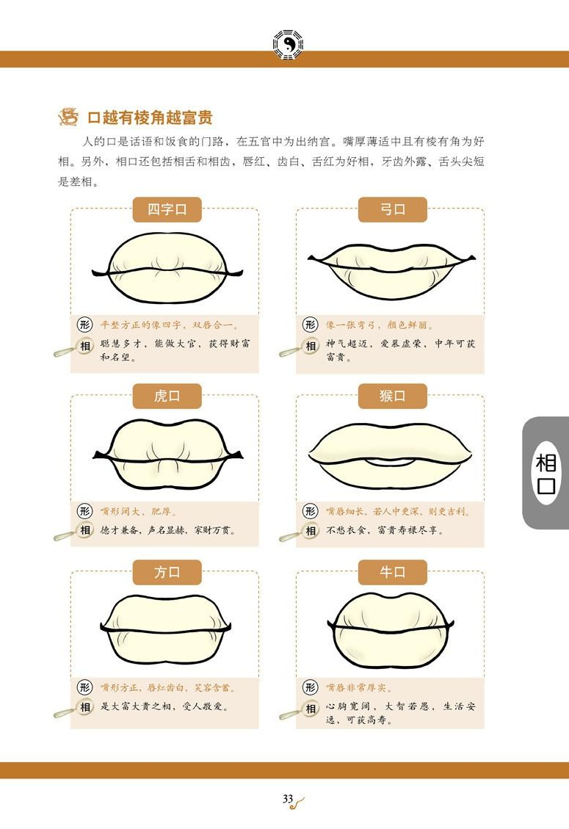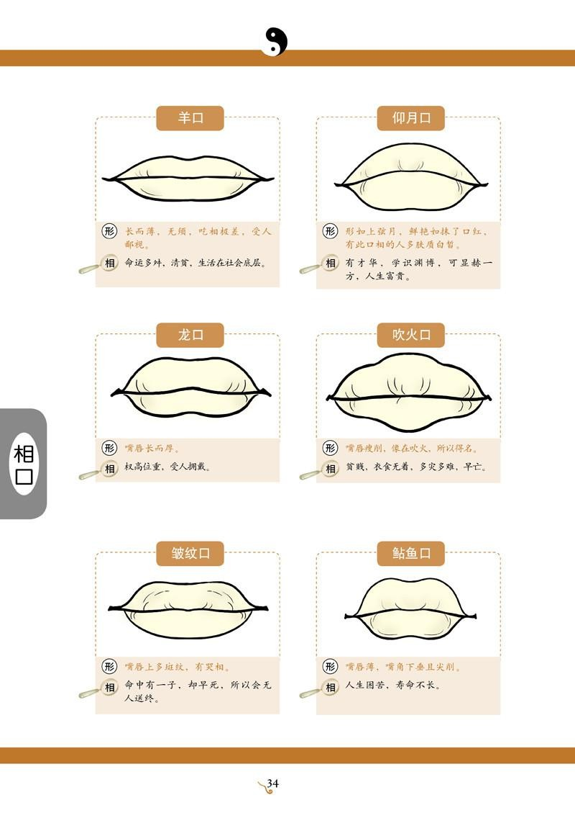

、眉主性情

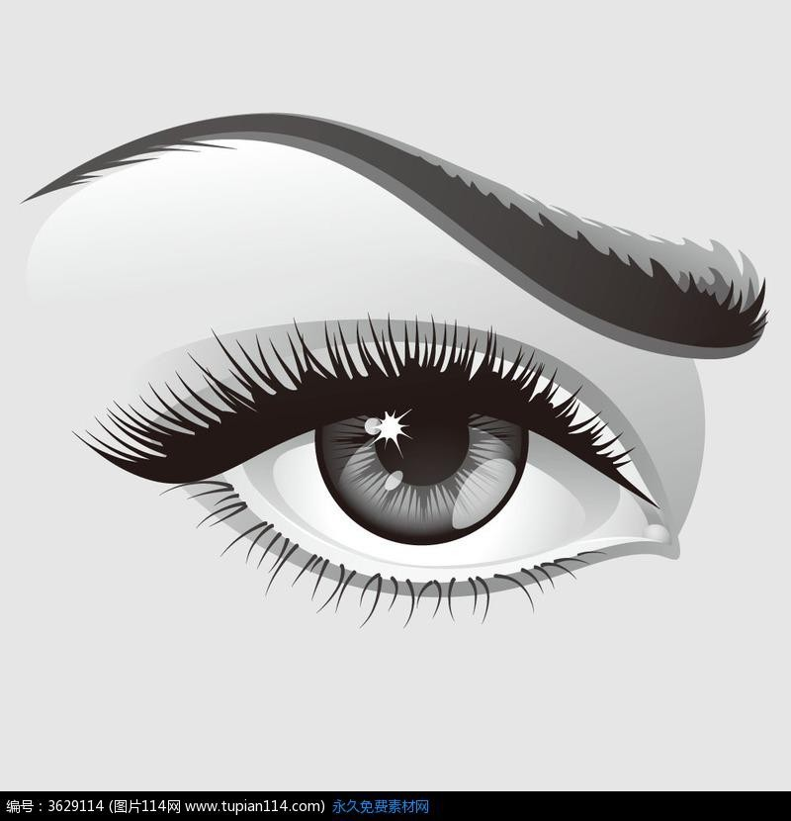
  - 眉毛的意义
  - Brow兼指额头和眉毛。两者的相似性。眉眼距离与额头高低对应着相关的心性关系。
  - 眉毛的浓淡、长短
  - 眉毛的前部为计划，中部为执行，尾部为结果
  - 眉头情感；眉尾理智
  - 眉为寿、为财、为兄弟

